Вниманию родителей и опекунам!!!
Государственное учреждение образования «Специализированный лицей при Университете гражданской защиты Министерства по чрезвычайным ситуациям Республики Беларусь является современным учреждением общего среднего образования с изучением отдельных учебных предметов на повышенном уровне, направленных на подготовку учащихся к поступлению в высшие учебные заведения Министерства по чрезвычайным ситуациям Республики Беларусь и других органов государственного управления.
В Лицее в течение 5-ти лет (с 7-го по 11-й классы) в условиях круглосуточного проживания проходят обучение ребят, которые завершили обучение в 6-ом классе на 2-ой ступени общего среднего образования.
Учебно-материальная база Лицея включает:
Пять спальных корпусов (в каждом корпусе имеется общая бытовая комната; холл психологической разгрузки и отдыха, оборудованный мягкой мебелью, телевизором, уголком читателя; помещения для стирки и сушки белья, хранения личных вещей учащихся; спальные комнаты (от 2 до 4 койкомест); санузлы и душевые кабины);
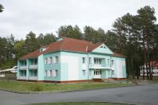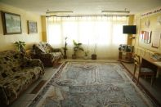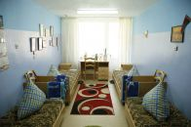

Учебный корпус (23 учебные аудитории, из которых 9 оснащены интерактивным оборудованием, компьютерный класс, библиотека с читальным залом, спортивный зал 36х18 м, тренажерный и борцовский залы);
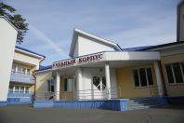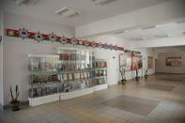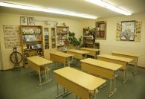
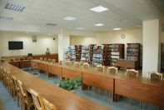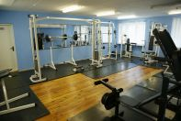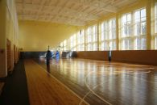

Плавательный 25-метровый бассейн на 4 дорожки;
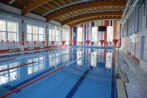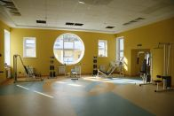

Учебно-практический центр (зимний сад, конференц зал, медиатека);

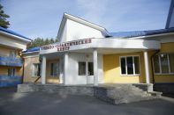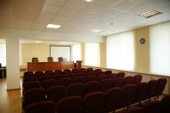

Инновационно-образовательный центр безопасности жизнедеятельности Гомельской области;

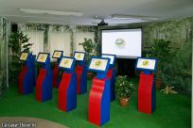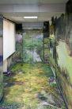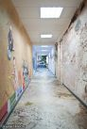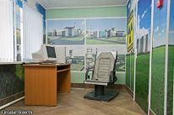

Плац, столовая на 250 посадочных мест, зрительный зал на 261 посадочное место, административный корпус с общежитием на 30 мест, медицинский пункт, здание оперативно-дежурной части;
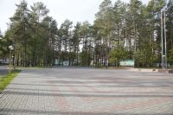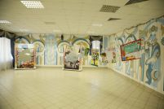
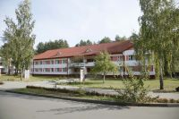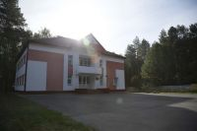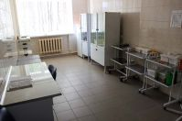

Плоскостные спортивные сооружения (игровая площадка 20х40м и беговая дорожка с искусственным покрытием, два гимнастических городка и учебная пожарная башня).
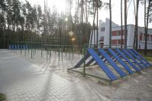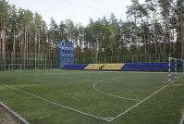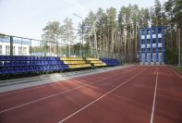

ПРАВИЛА
приема в специализированный лицей
В лицей принимаются лица, которые завершили обучение в VI классе на II ступени общего среднего образования.
Прием лиц, изъявивших желание поступать в лицей, для получения базового образования, среднего образования в лицее осуществляется по конкурсу на основании вступительных испытаний и при отсутствии противопоказаний к обучению в лицее, перечень которых утверждается Министерством здравоохранения Республики Беларусь.
Лица, получившие общее базовое образование в лицее, по их желанию продолжают получение образования на III ступени общего среднего образования в лицее без сдачи вступительных испытаний.
Лица, изъявившие желание поступать в лицей, сдают вступительные испытания в письменной форме по учебным предметам «Математика», «Русский язык» или «Белорусский язык» (по выбору лица) в соответствии с образовательными программами общего среднего образования.
Вступительные испытания проводятся по заданиям, разработанным и утвержденным Министерством образования в год проведения испытаний.
На проведение вступительных испытаний по учебным предметам «Русский язык», «Белорусский язык», «Математика» отводится один час.
Вступительные испытания оцениваются по десятибалльной шкале с выставлением отметок от 1 (одного) до 10 (десяти) баллов.
Зачисление лиц, изъявивших желание поступать в лицей, проводится по конкурсу на основании суммы баллов, набранных на вступительных испытаниях по учебным предметам «Математика», «Русский язык» или «Белорусский язык», и контрольных цифр приема, ежегодно устанавливаемых Министерством по чрезвычайным ситуациям Республики Беларусь.
В соответствии с пунктом 6 статьи 159 Кодекса Республики Беларусь об образовании вне конкурса при условии получения на вступительных испытаниях отметок не ниже 4 (четырех) баллов в лицей в порядке перечисления зачисляются:
дети-сироты и дети, оставшиеся без попечения родителей;
дети лиц, перечисленных в подпунктах 12.2 и 12.3 пункта 12 статьи 3 Закона Республики Беларусь от 14 июня 2007 года «О государственных социальных льготах, правах и гарантиях для отдельных категорий граждан».
Всем желающим поступить в Лицей МЧС обращаться в Сенненский районный отдел по чрезвычайным ситуациям (г. Сенно, ул.Горовца, д.3 тел. 4-32-96, моб. +375333467679).

